Sytuacja na złotym
ergokantor.pl

18.07.2017, 9:15

USDPLN
Dalsze osłabienie się dolara na szerokim rynku przełożyło się także na umocnienie się złotego. W piątek przełamane zostało wsparcie na 3,70 i kurs ruszył mocno na południe. Kolejne wsparcie, które powinno choć chwilowo zatrzymać spadki, wyznaczają dwa mierzenia zewnętrzne i wypada przy 3,63. Jest to ważna strefa, która była już przez rynek broniona w sierpniu 2015 roku. W przypadku jej pokonania droga do 3,55 będzie otwarta. W przypadku lokalnej korekty oporem będzie niedawne wsparcie przy 3,70.

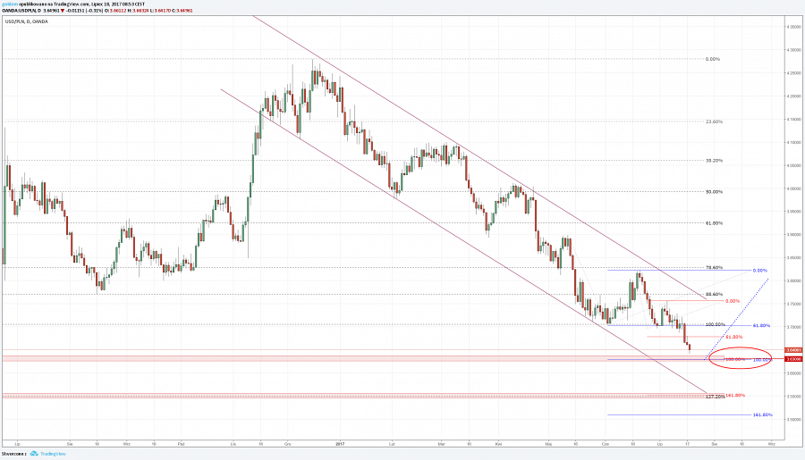

GBPPLN
Funt od 2 tygodni porusza się w konsolidacji pomiędzy 3,74 - 4,85. W nocy doszło do kolejnego testu poziomu 4,7640, gdzie wypada mierzenie 88,6% Fibo. Reakcja popytu była jednak niewielka, co pozwala sądzić, iż cena jeszcze może przetestować dolną krawędź kanału. W przypadku większej siły byków oporem pozostaje poziom 4,85.

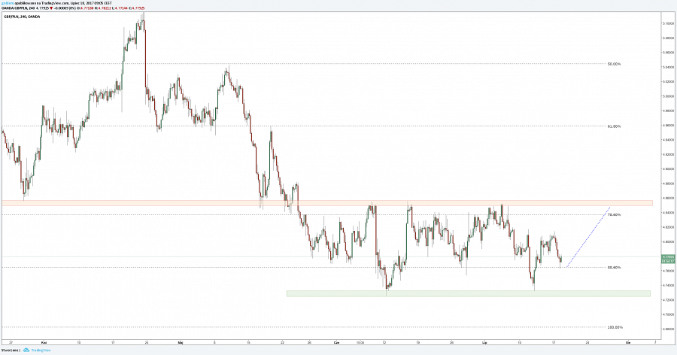

Komentarz walutowy nie jest rekomendacją w rozumieniu Rozporządzenia MF z 19 października 2005 roku. Został sporządzony w celach informacyjnych i nie powinien stanowić podstawy do podejmowania decyzji inwestycyjnych. Goldem Sp. z o.o., właściciel marki ergokantor.pl i autor komentarza nie ponoszą odpowiedzialności za decyzje inwestycyjne podjęte na podstawie informacji zawartych w niniejszym komentarzu.

